专题复习课的一点想法

黄水初级中学 曾 英

好的复习课，对学生系统掌握知识，发展思维能力，是极为重要的，同时对教师弥补教学中的缺欠，提高教学质量也是不可缺少的环节，真正上好复习课并不是轻而易举的事。如果不认真安排，不精心设计，就达不到预期的效果。如：顺次复习、重复旧课，这样既浪费时间，又会使学生感到索然无味；再如不分主次，学生会做的题做得多，不会做的题不认真讲解，会使学生无所得，降低学习数学的兴趣；还有把学过的内容罗列堆积不加整理，使学生感到一大片知识茫无头绪……。这样上复习课不但收不到良好的效果，还会得不偿失。下面是我对《二次函数》专题复习的一些想法。

在周老师和黄水初级中学的全体数学老师的指导和帮助下，于本周四，在黄水初级中学九年级四班上了一节专题复习课《二次函数专题复习》。教学后，周老师主持了本节课的教学研讨，下面针对本节课的设计与教学，我作出如下教学反思：

一、设计思路

在本节课中，主要环节：1、知识系统化，本环节让学生课前整理二次函数的知识框架图其目的是让学生把二次函数的知识点梳理并理解记忆。之后是老师整理的知识框架图。(周老师：老师的总结要新颖一下子能吸引住学生的眼球比如：用五点法作为老师的总结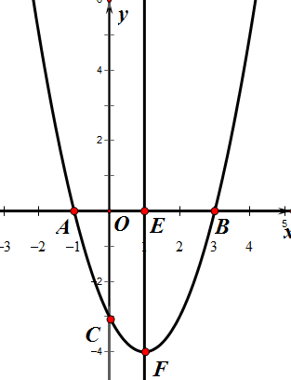，二次函数的表达式：看着A、B两点就能想到交点式：；看到顶点D就能想到顶点式：；看到C就能想到一般式：

二次函数的增减性：看到顶点F（分水岭）就能想到二次函数的增减性

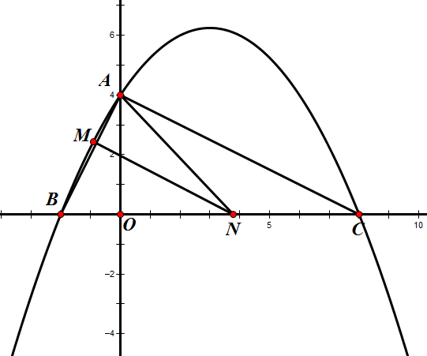2、双基测试，我找了近两年的中考A卷出现的有关二次函数的题，（2014年9）（2015年9）这两道题较为简单，从课上学生举手的情况来看，准确率达100%。之后是三道变式训练，在双基测试的基础上稍微加深了一点难度，主要考察的是二次函数中有关平移、及二次函数图像性质的应用。前两道题准确率还不错，第三道题做对的同学就少了一半。3、例题解析，方法引导，对于例一的原题是：【例一】如图，已知二次函数

的图像与y轴交于点A（0,4），

与x轴交于点B、C，点C坐标为（8,0），

连接AB、AC.

（1）请求出二次函数的表达式

（2）若N在线段BC上运动（不与B、C重合），过点N作NM∥AC，交AB于M，设N点的横坐标为n，当⊿AMN面积最大时，求此时点N的坐标。

D

根据我班的学生实际情况，我认为做完（1）问没有问题，但对于（2）问多数学生可能没有方向，首先若N在线段BC上运动（不与B、C重合），过点N作NM∥AC，交AB于M，设N点的横坐标为n，请表示出M的纵坐标（用含n的代数式）的底和高不能转化到铅直高度和水平宽度，其次M、N都是动点，本来动点也是学生的一个弱点。

基于这个情况我在（1）和（2）问之间加了一个问：若N在线段BC上运动（不与B、C重合），过点N作NM∥AC，交AB于M，设N点的横坐标为n，请表示出M的纵坐标（用含n的代数式）（对于例一是本堂课的亮点（1）用待定系数法求出二次函数的表达式；（2）几何思想的渗透；（3）二次函数的应用（中考中26题基本就是考察二次函数的实际应用）只是，这是数学本身的一种应用。）

添加的第（2）对于

如果学生能顺利的表示出M点的纵坐标，对于问（3）自然可以想到用割补法中的补用⊿ABN的面积减去⊿BMN的面积。而在实际的授课中对于（2）中表示M的坐标学生想出了很多种方法：①点A、C、B的坐标确定，所以直线AC、AB的解析式确定，因为MN平行于AC则直线MN的k确定，再带入N（n,0）得直线MN的解析式，再把直线AB和直线AC的解析式联立起来求解，即求出M点的纵坐标；②通过计算可以发现△ABC是直角三角形，所以AC垂直于AB，MN平行于AC，所以MN也垂直于AB直线AB的解析式确定则MN中的k值确定，再带入N（n,0）求出直线MN的解析式，之后和方法①一样；③过M做MD垂直于X轴于D，MN平行于AC可以证△ABC相似于△BMN，又因为AO、MD分别是△ABC、△BMN的高所以从而得到MD的长度。①②的方法用的时解析法（代数法）③对于函数问题用的是几何法。当然几何法优点是计算较简单。代数法可能学生容易想到，但计算量大，相比代数法，几何法更优。对于第三个问就是二次函数最值得应用(数学本身的一种应用)

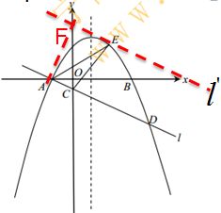中考连接（2015年28题）对于乡镇中学的学生来说，第一个问就有一定的难度；在上课的过程中，我发现能自己解决第一个问的只有50%，（1）问中主要考察的是能将一般式中的分解因式，从而得到A点坐标，还得过D做X轴垂线构造相似三角形，求出D点坐标（或利用平行线分线段成比例）再将直线AD的解析式求出；（2）问中有了思路的有10%但由于时间关系就没能来得及处理；从课后辅导来看，能独立处理的有将近10%左右。但方法中计算量较大，确实为完成这道题加大了难度。当中也有一个同学用了意想不到的方法，包括网上和答案解析也没有的几何解法：设向上平移t个单位后过E点，且交Y轴于F

则

∴平移后的解析式为

此时有唯一解

整理得



多漂亮，连我也没有想出来有如此简单优化的解法，也充分说明了函数问题几何法的优越性。

总之在复习课中药充分发挥学生的自主性，让学生积极、主动参与复习全过程，特别是要让学生参与归纳、整理的过程，不要用教师的归纳代替学生的整理。在复习中要体现：知识让学生树立；规律让学生寻找；错误让学生判断。充分调动学生学习的积极性和主动性，激发学生的学习数学的兴趣。还要注意一题多变，一体多解，培养学生创造性思维、举一反三、触类旁通，运用所学知识解决问题的能力。